DOSSIER DE PROJET



De BONNET Laetitia

**SOMMAIRE**

* Présentation
* Cahier des charges et Maquettage
* Cas d’utilisation et Impression d’écran
* Les autres pages
* Jeu d’essai
* Fonction
* Traduction Anglais
* MCD
* MRD et dictionnaire
* Difficultés et Conclusion

DIA**ꓘ**USTOM

Nom du projet : Diakustom.

Contact : BONNET Laetitia

Adresse : 7 rue de l’étuve 54210 Saint Nicolas de Port

Téléphone : 06.29.13.26.12

Email : [bonnetlaetitia57000@gmail.com](mailto:bonnetlaetitia57000@gmail.com)

LA PRÉSENTATION :

Dans le cadre d’une formation de développeur web et mobile, j’ai conçu le site internet Diakustom, un site de vente d’habits et d’accessoires customisés pour un public féminin essentiellement.

Ce site permet de pouvoir choisir et acheter des produits, en sélectionnant les tailles, les couleurs disponibles ainsi que la quantité. Il affiche également le prix de articles. Un récapitulatif de la commande est disponible par la page panier, par cette même page, on peut accéder à la page paiement et choisir son mode de paiement : chèque (virement via paypal et TPE à intégrer prêt à l’emploi) et de choisir son mode de livraison.

Les articles disponibles pour le moment sont uniquement les boutons dans la rubrique « accessoires » et les robes dans la rubrique « vêtements ».

Le site permet également de se connecter ou de s’inscrire, faire une recherche des articles, afficher des news et des articles aléatoires en page d’accueil, afficher des mentions légales et contacts, et d’afficher les données du compte utilisateur.

Un chat est disponible pour différents conseils entre client et vendeur.

J’ai utilisé l’IDE visual studio code.

Système de gestion de versionning à distance git.

Les langages utilisés sont: HTML, Javascript et PHP, SQL.

Système de Gestion de Base de Données Relationnel : MySQL

L’utilisation Framework CSS Bootstrap 4.0

Le moteur de template Twig 2.0

Utilisation d’ AJAX

La charte graphique sera sur un thème rock avec nuance de noir et blanc.

LE LOGO ET FAVICON :



Mobile :

Bootstrap permet de rendre le site responsive, le site est donc adapté également au mobile.

Sécurité :

Les champs d’entrées sont protégés par htmlspecialchars pour éviter les injections. La commande POST est utilisée afin de protégés les données sensibles.

**Cahier des charges**

**et Maquettage**

Concevoir un site de vente

Avec un maximum de confort, de sécurité, et d’efficacité pour le plus grand nombre de clients.

**La page d'accueil :**

L’objectif de la page d’accueil est :

* Voir des images de produits aléatoire
* Voir les news du magasin par Bdd
* Afficher la barre des catégories des articles (répété sur les pages nécessaire) qui ouvre les sous catégories

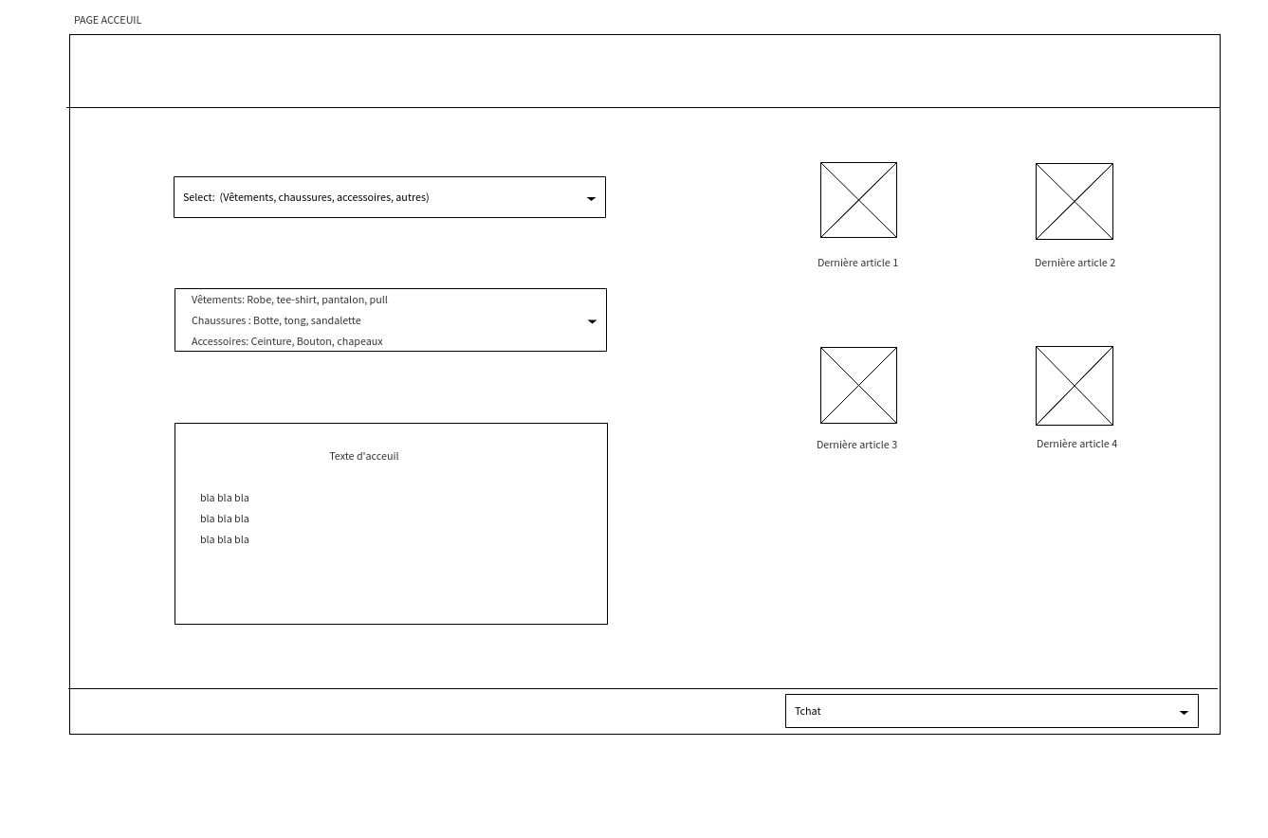

**La page article :**

L’objectif de la page article est :

* Consulter les différents articles par catégorie
* Afficher les intitulés des produits
* Afficher les descriptions
* Afficher les prix
* Sélectionner les articles désirés

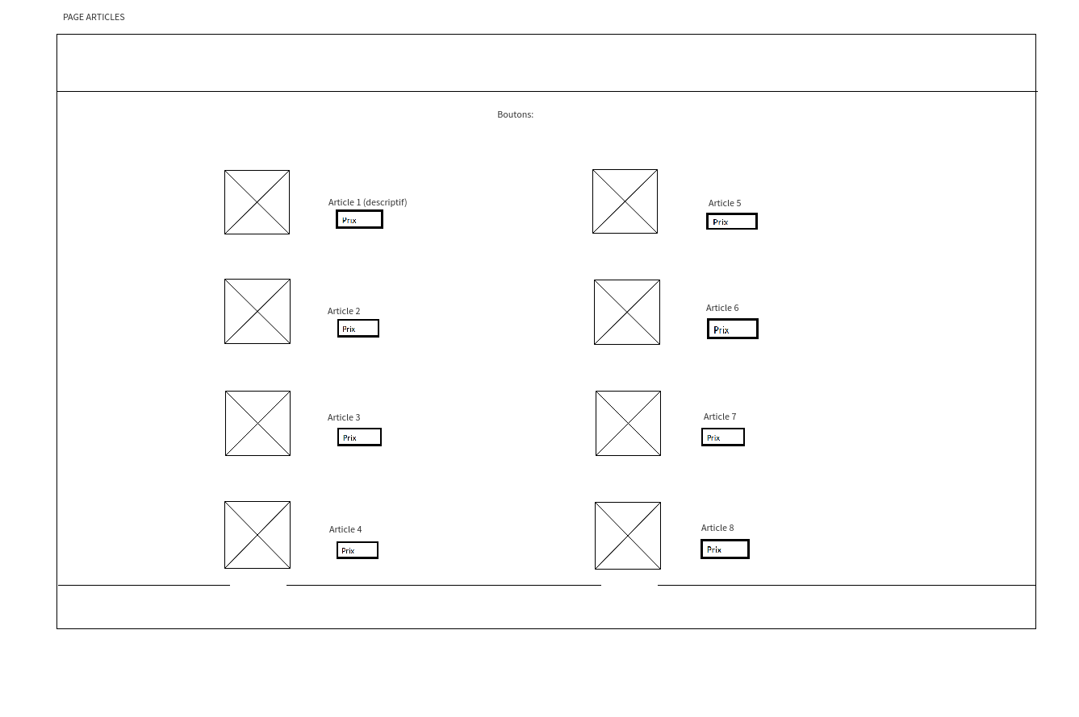

**La page descriptif article :**

L’objectif de la page descriptif article est :

* Voir l’image du produit en plus grand lors du passage de la souris
* Afficher le libellé de l’article
* Connaître la description de l’article
* Connaitre le prix de l’article
* Choisir la couleur disponible
* Choisir la taille disponible
* Sélectionner la quantité
* Ajouter l’article à son panier

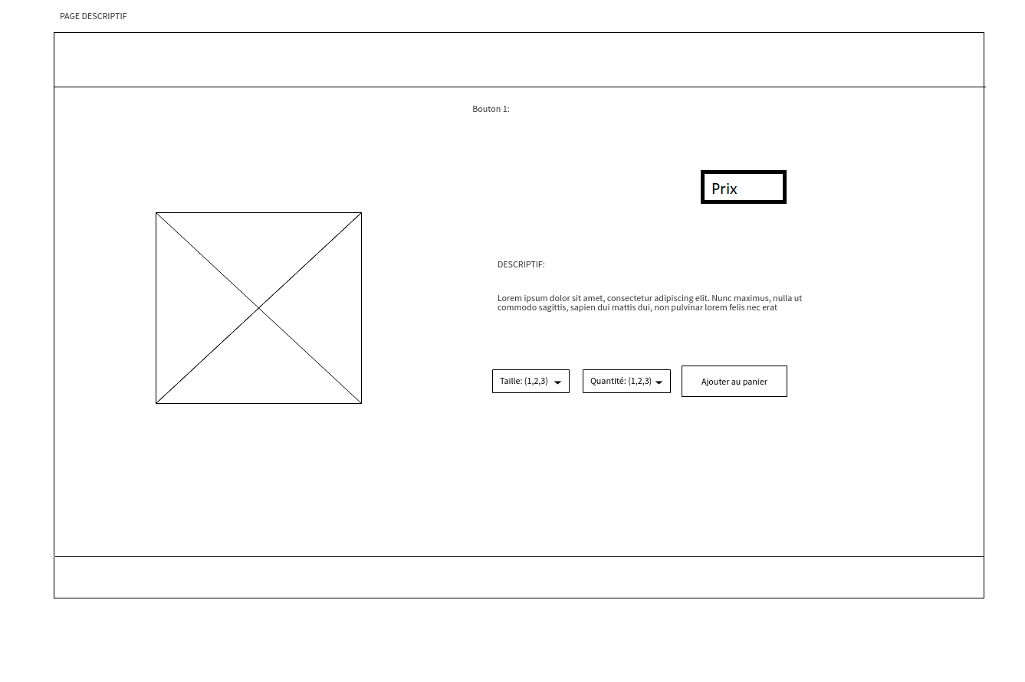

**La page mon panier:**

L’objectif de la page mon panier est :

* Voir le libellé par lien rapportant à la page de l’article correspondant
* Voir la couleur
* Voir la taille
* Voir le prix unitaire
* Voir la quantité
* Voir le total TTC
* Voir le montant total HT (20% TVA)
* Sélection le paiement

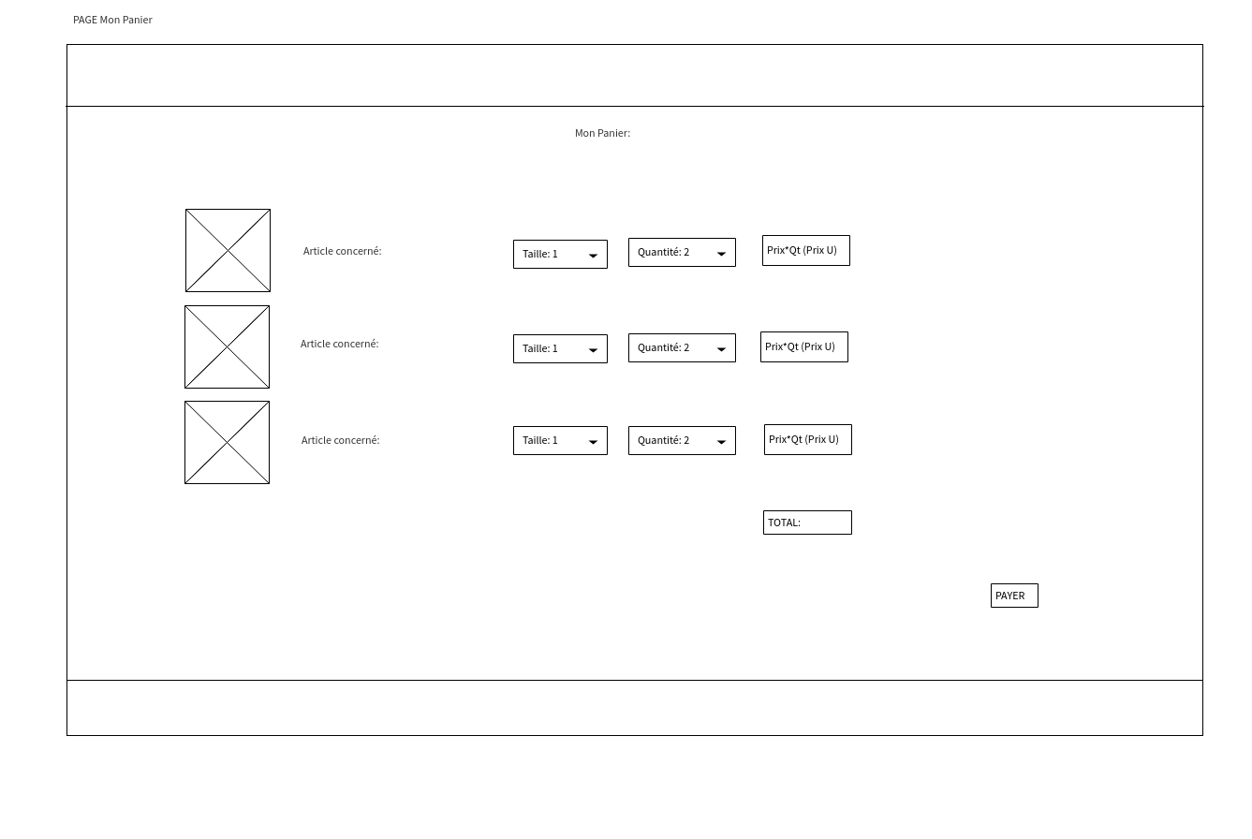

**La page mon compte :**

L’objectif de la page mon compte est :

* Afficher les informations de son compte
* Afficher l’historique des commandes

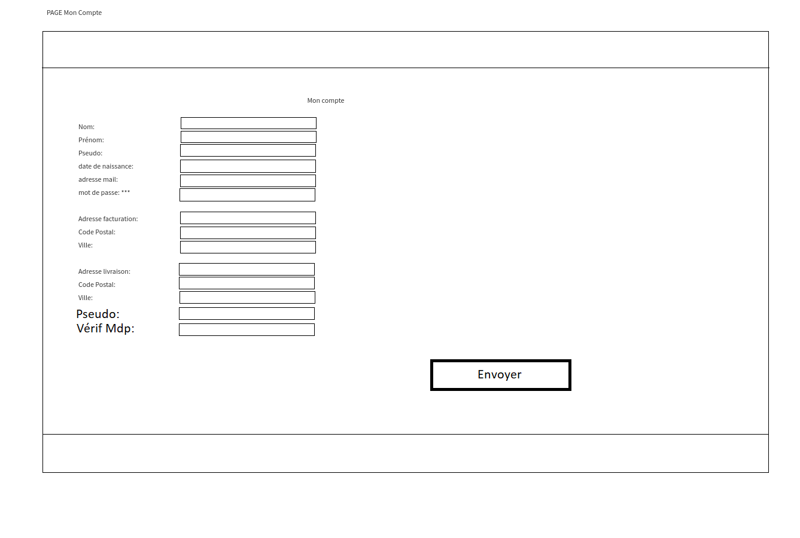

**La modal mentions légales et contacts :**

L’objectif de la modal mentions légales et contacts est :

* Consulter les mentions légales
* Consulter les coordonnées du contact

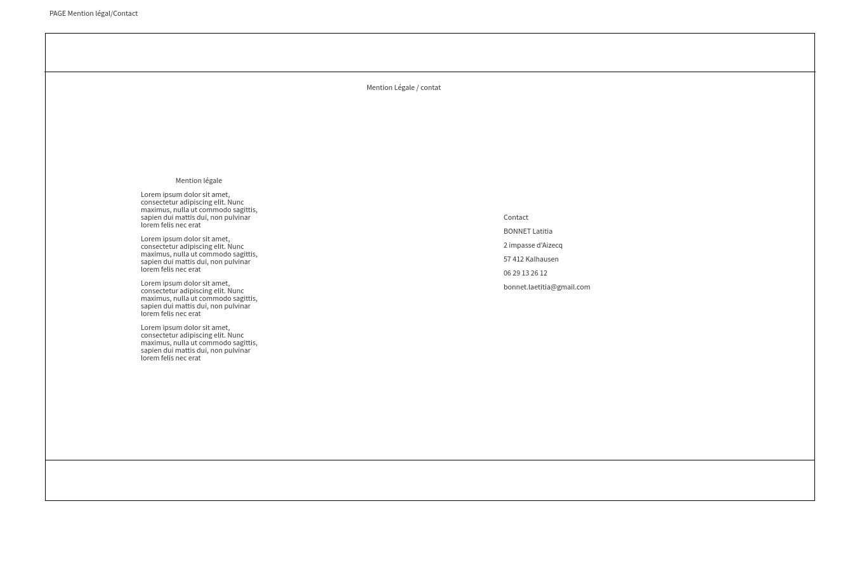

**La page de choix de paiement et paiement :**

L’objectif de la page choix de paiement et paiement est :

* Choisir son mode de paiement
* Choisir son mode de livraison
* Afficher l’adresse de livraison enregistré sur la page mon compte
* Valider pour accéder au paiement (un paiement fictif)

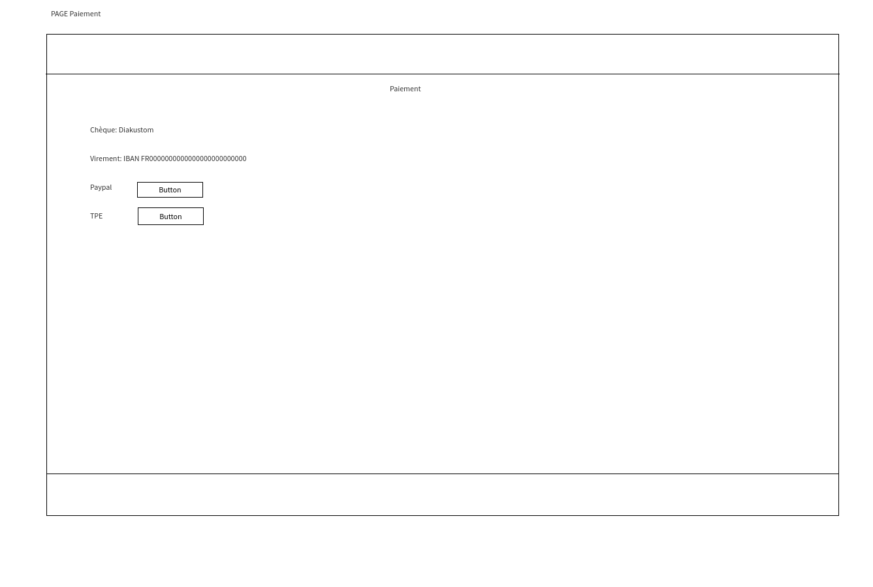

**La modal inscription :**

L’objectif de la modal inscription est :

* Renseigner et enregistrer les informations de l’inscription

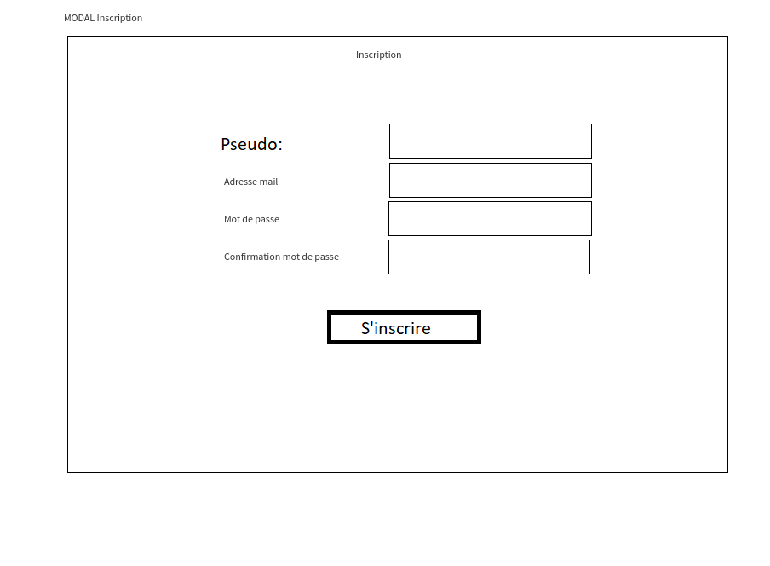

**La modal connexion :**

L’objectif de la modal connexion est :

* S’identifier pour se connecter
* Récupérer le mot de passe par mail en cas de perte

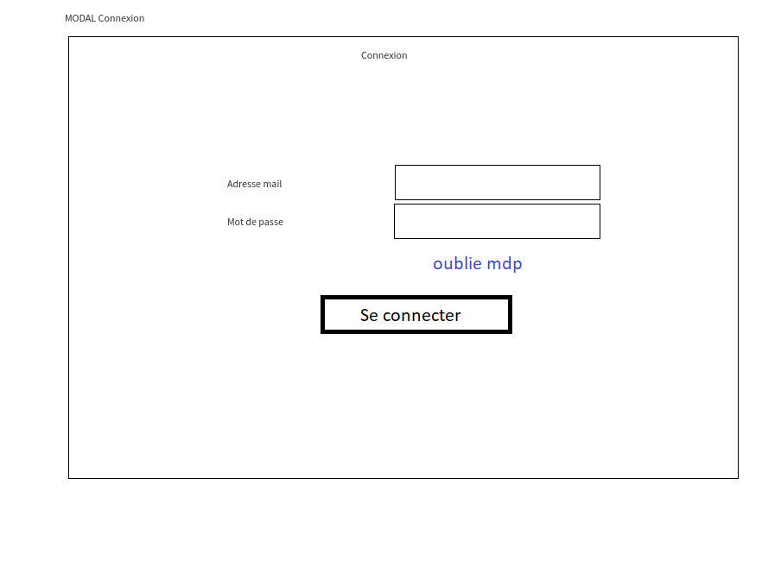

**Le Chat :**

L’objectif du chat est :

* Echanger entre le client et le vendeur
* Afficher la date et l’heure des échanges

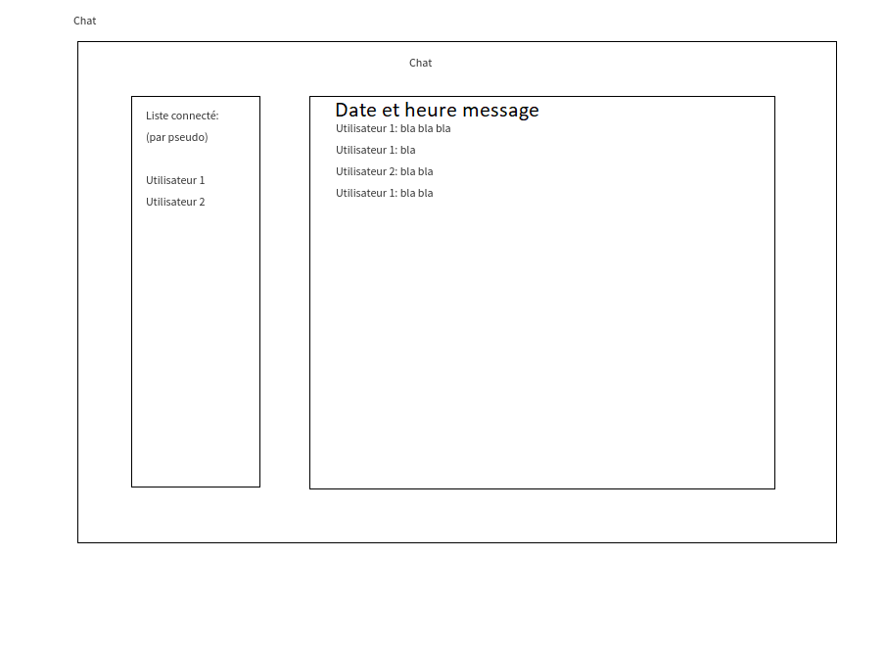

**La recherche :**

L’objectif de la page recherche est :

* Rechercher des articles
* Afficher les résultats :
  + Articles en lien si trouvé
  + Affiche « aucun résultat » si rien trouvé

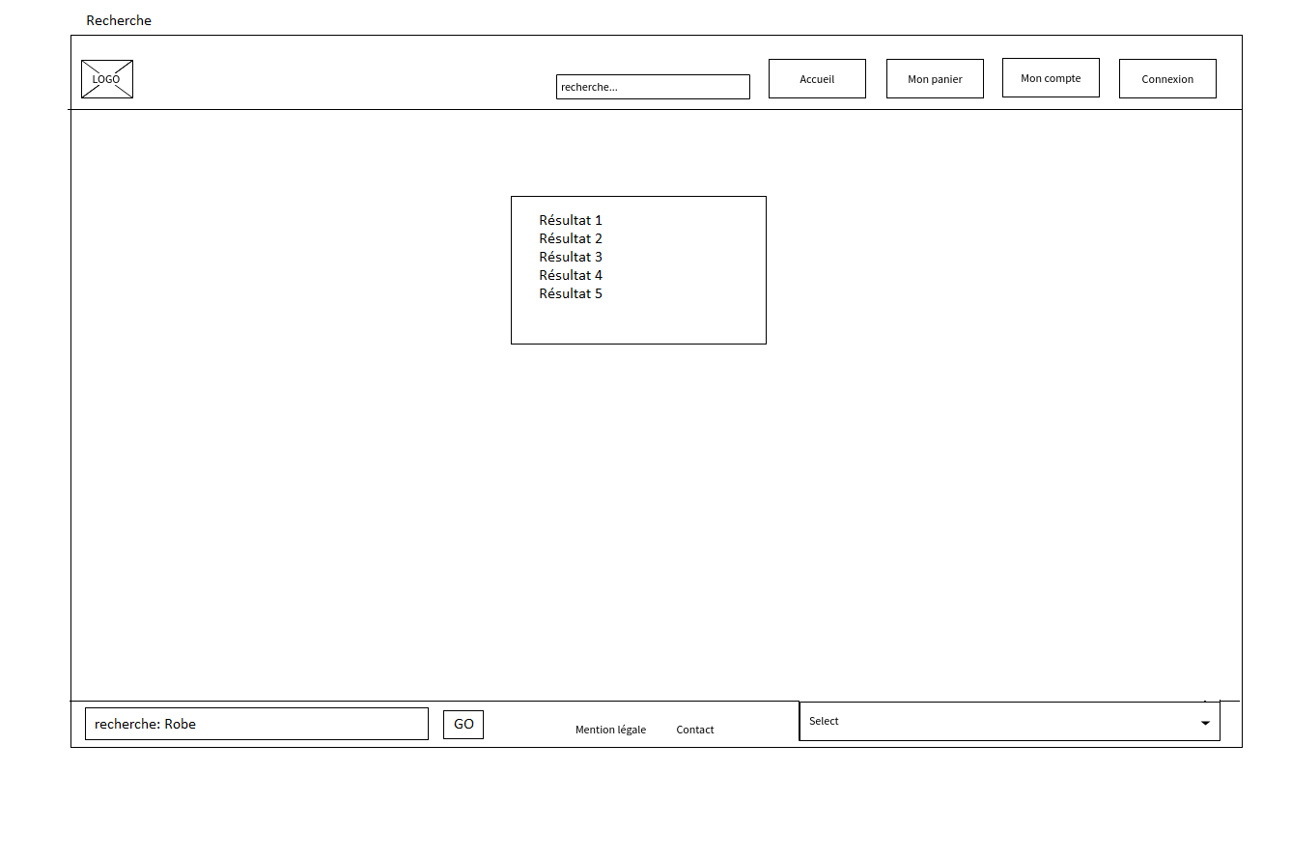

**Cas d’utilisation et Impression d’écran**

**La page d'accueil :**

Cas d’utilisation :

La page d’accueil permet d’afficher les news des dernières actualités par la base de données. Les images sont aléatoires par un random afin de proposer aux clients des articles qu’il aurait ne pas avoir retenu en navigant trop vite sur le site.

Impression d’écran :

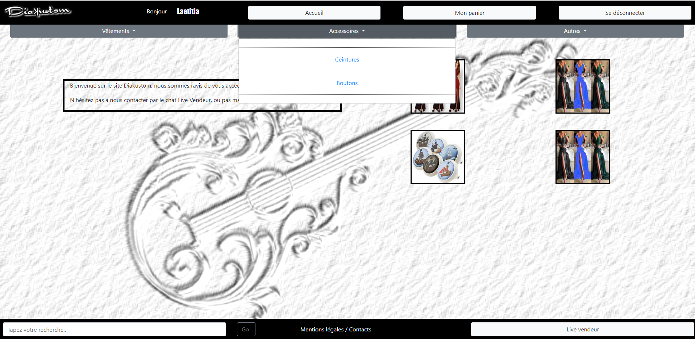

**La page article :**

Cas d’utilisation :

La page article permet de consulter les divers articles par catégories.

Chaque utilisateur (connecté ou pas) est en mesure de regarder les articles.

Chaque article possède une image, un intitulé et un prix.

Il est possible de sélectionner chaque article afin de voir son descriptif.

Les cases du tableau sont générées par une boucle, par catégories.

Impression d’écran :

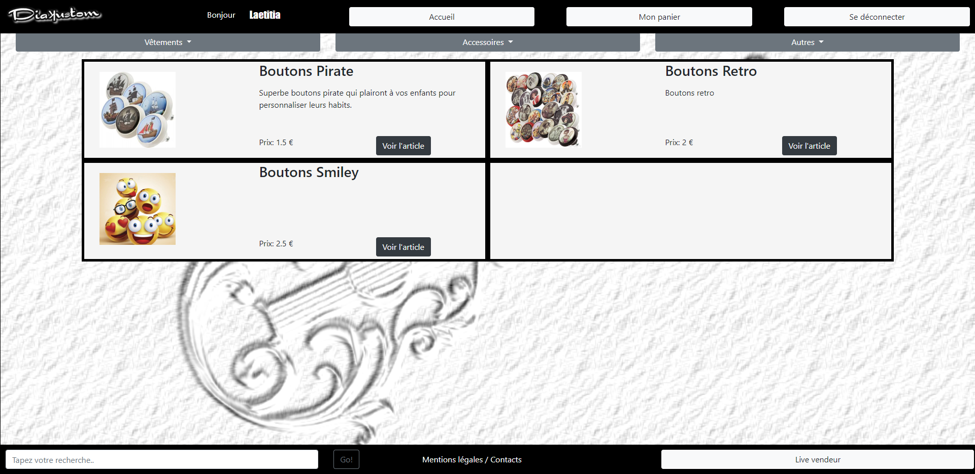

**La page descriptif article :**

Cas d’utilisation :

Cette page affiche le produit de façon plus détaillée que la page précédente.

On y trouve également la sélection de la taille, de la couleur et de la quantité.

L’utilisateur peut ajouter des articles dans son panier seulement s’il est connecté.

Dans le cas où l’article est déjà présent dans le panier, le compteur sera incrémenté en fonction de la quantité demandée. Une sécurité a été mise en place dans le cas où l’utilisateur sélectionne une quantité égale ou inférieur à zéro. Une fois l’article ajouté au panier, une notification « article ajouté » est affiché 5secondes.

Impression d’écran :

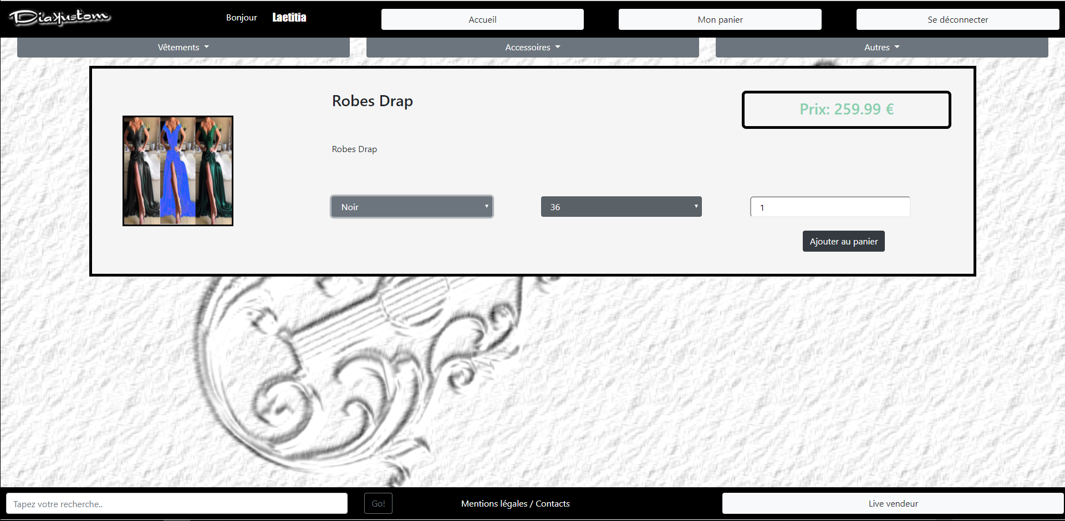

**La page mon panier:**

Cas d’utilisation :

La page panier permet d’afficher la totalité des articles validés par l’utilisateur ainsi que la quantité, leur prix unitaire et multiplié par la quantité et le calcul total avec et sans TVA.

Impression d’écran :

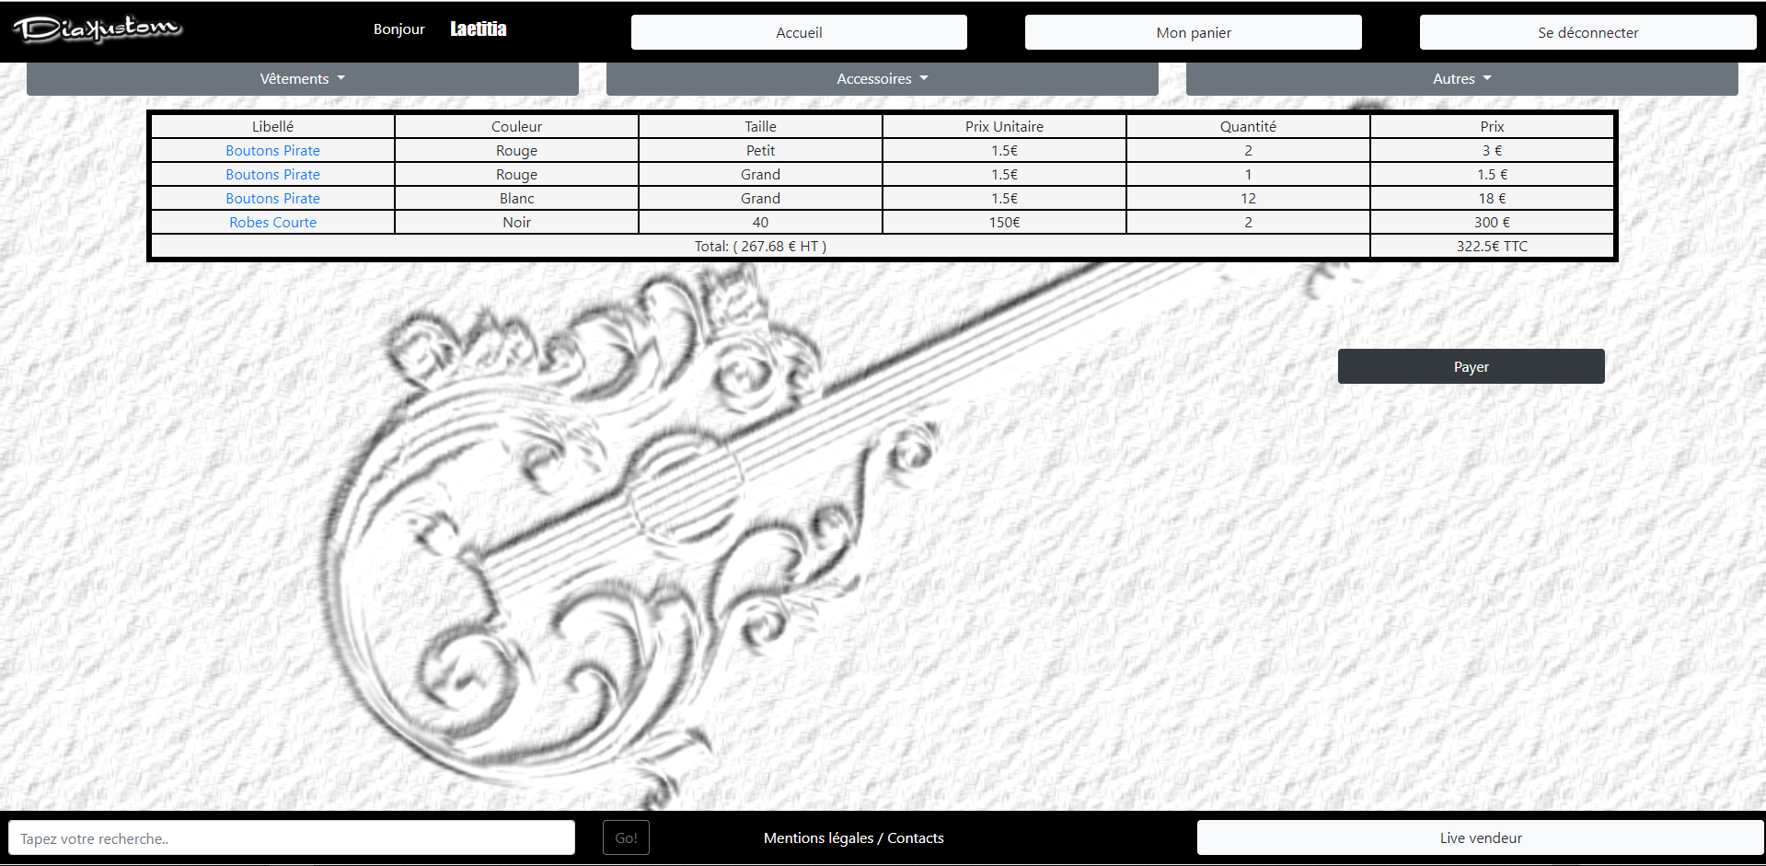

**La page mon compte :**

Cas d’utilisation :

La page mon compte permets d’afficher les coordonnées, pseudo et mot de passe de l’utilisateur.

Ainsi que l’historique des achats par panier.

Impression d’écran :

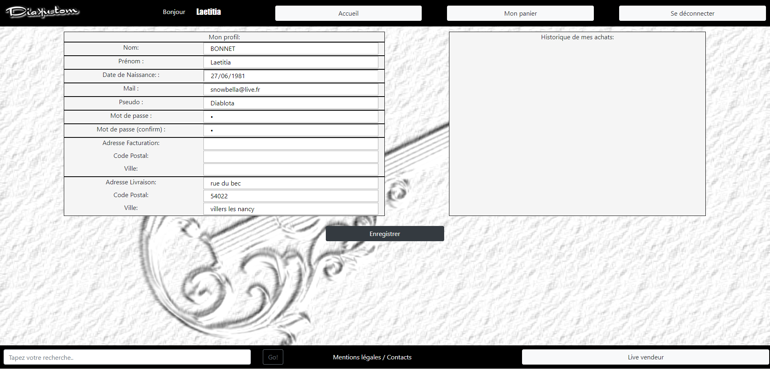

**La modal mentions légales et contacts :**

Cas d’utilisation :

Les mentions légales/ contact permet à l’utilisateur de s’informer.

Impression d’écran :

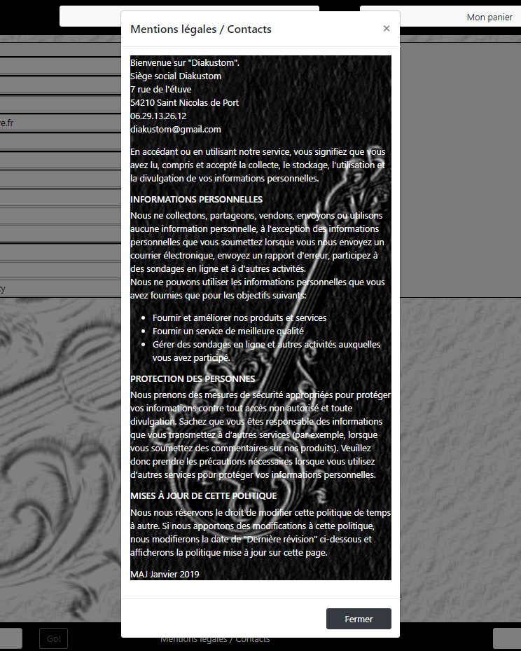

**La page de choix de paiement :**

Cas d’utilisation :

Cette page permet de sélectionner le mode de paiement ainsi que le mode de livraison et affiche l’adresse de livraison par la base de données.

Le bouton validé accède au paiement.

Impression d’écran :

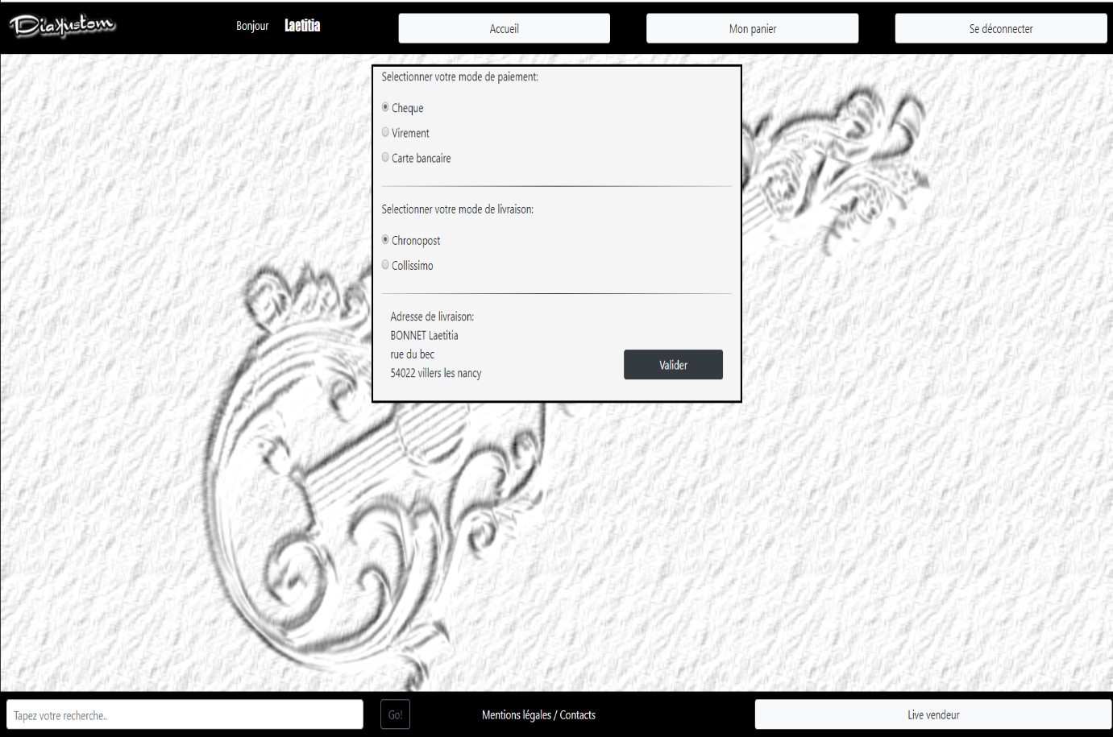

**La page de paiement :**

Cas d’utilisation :

Afficher une vidéo par iframe pour pallier au paiement, n’ayant aucune possibilité réelle de payer.

Impression d’écran :

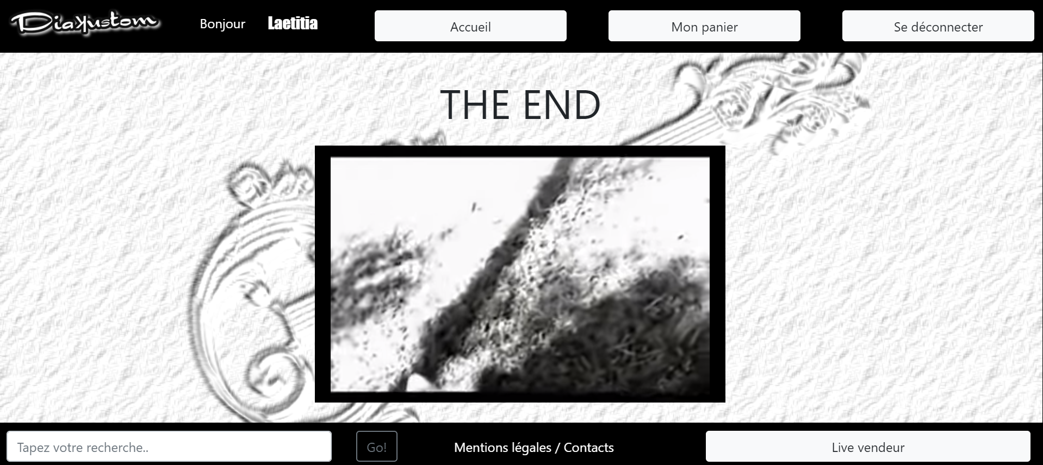

**La modal inscription :**

Cas d’utilisation :

Chaque nouvel utilisateur peut, par le biais du client, s’enregistrer auprès du serveur.

Ainsi, si un utilisateur souhaite acheter des produits, commander ou accéder à son panier, il doit s’enregistrer comme nouvel utilisateur. Chaque champ à une taille minimale à respecter.

Impression d’écran :

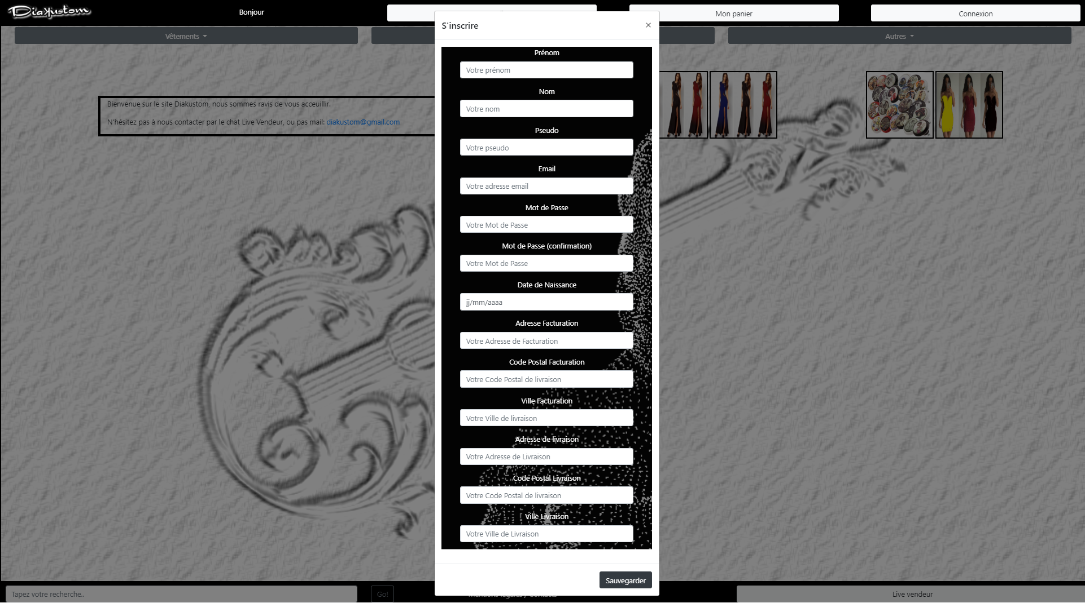

**La modal connexion :**

Cas d’utilisation :

Selon le login entré par un utilisateur désirant se connecter au serveur, le compte du client sera affiché. Les étapes sont

* Envoi du login et du mot de passe à travers le réseau jusqu’au serveur.
* S​i le login est reconnu​ comme étant enregistré sur le serveur et que le mot de passe est bon, la connexion est effectuée.
* S​i le login n’est pas reconnu, ou que le mot de passe n’est pas bon, l’utilisateur est renvoyé sur la page d’accueil

Impression d’écran :

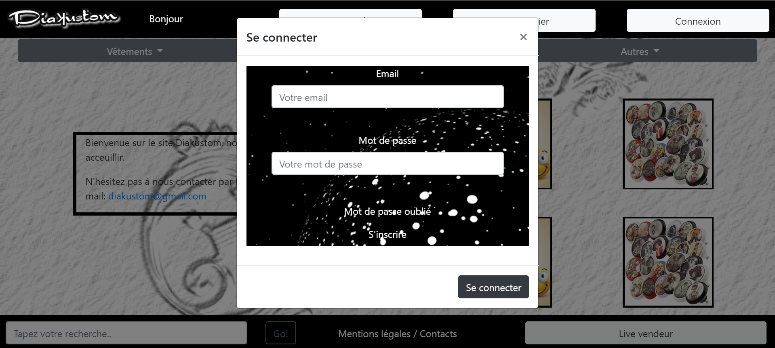

**Le Chat :**

Cas d’utilisation :

Le client ayant besoin de se renseigner sur les articles, un chat a été mis en place pour avoir des réponses en temps réel. L’historique reste afficher afin de retrouver des questions qui peuvent resservir à d’autres.

Cette div utilise la technologie AJAX afin de renvoyer et d’afficher les messages en temps réel. Chaque message est enregistré et affiché en fonction de sa date et de l’heure.

Les clients qui ne sont pas connecté peuvent poster des messages en tant qu’invité.

Impression d’écran :

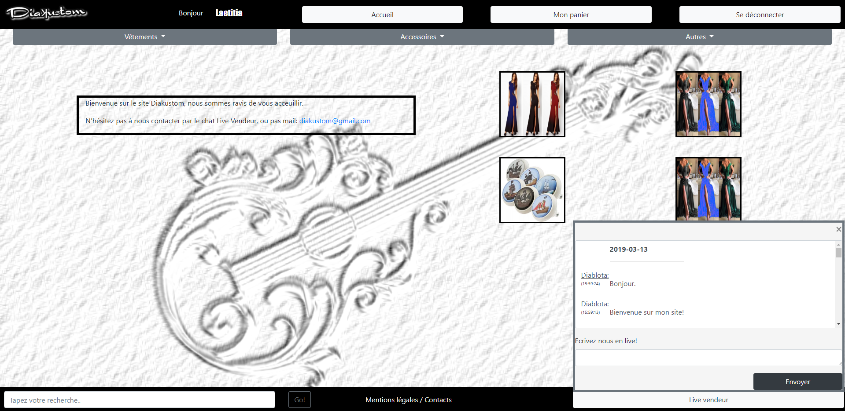

**La recherche :**

Cas d’utilisation :

La recherche permet de trouver des articles grâce à des mots clé proches des intitulés par l’intermédiaire de la base de données.

Impression d’écran :

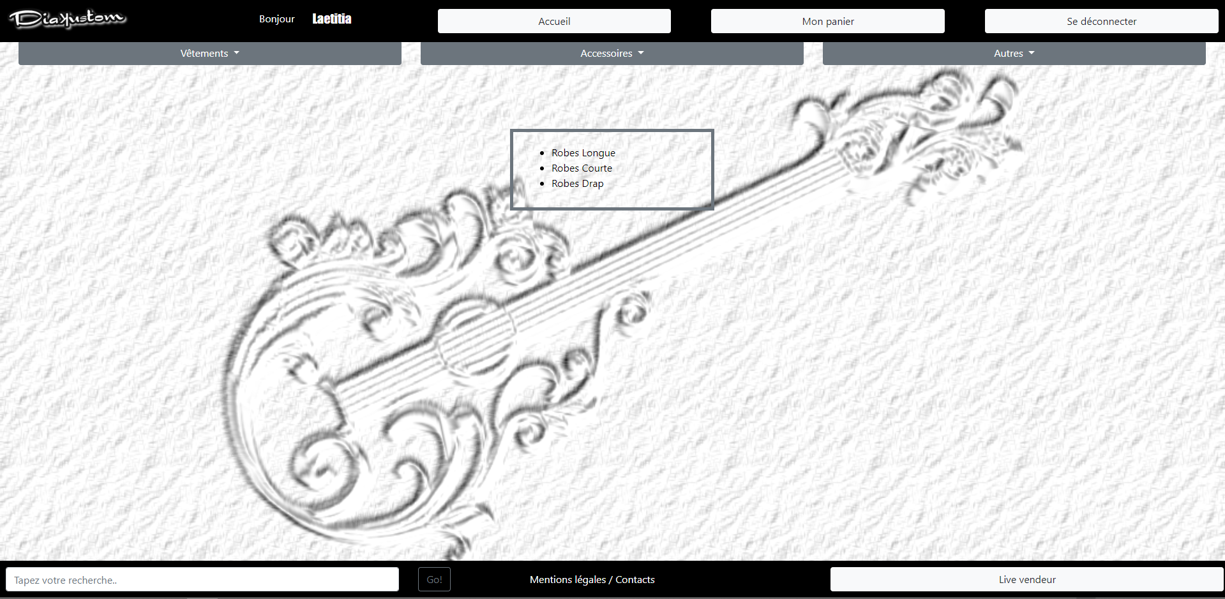

**AUTRES PAGES DE SCRIPT :**

masterPage :

Cette page permet d’être appelé par les autres pages qui est utilisé comme modèle.

L’encodage est fait en UTF-8, la master page charge Boostrap et ses composants JS, charge la librairie AJAX, la bibliothèque JQUERY, ma librairie JavaScript, la page CSS, le Favicon, l’entête et le footer.

Ces fonctions :

* Afficher l’entête et le pied de page
* Afficher le chat
* Effectuer une recherche par produit
* Ouvrir la modal contacts et mentions légales
* Sélectionner l'accueil
* Afficher le logo qui retourne à l’accueil
* Sélectionner la page de gestion du panier
* Sélectionner la page mon compte
* Ouvrir la modal connexion :
  + - Inscription
    - Connexion / Déconnexion
    - Oublie mot de passe

listArticle :

Page relié à la page article pour afficher qu’une seule page. Elle génère une boucle afin de multiplié les cases selon de nombres d’articles placé en Bdd.

Les page html.twig :

Les pages HTML sont reliés à la master page, On y place tous le visuel, twig,

**js.js :**

Le JAVASCRIPT permet d’écrire le code coté client.

Il sert à :

* Les routes
* L’ouverture et la fermeture de l’espace chat
* La communication Ajax
* L’Alert AJAX
* Le rafraichissement des images
* Le rafraichissement du chat toutes les 10èmes de seconde
* Le postage des messages
* La vérification des erreurs à l’inscription
* La fermeture de la modal connexion pour laisser place à la modal inscription ou la modal mot de passe oublié, si elles sont sélectionnées
* Cacher les messages d’erreur à l’inscription lors l’ouverture de la modal afin de les afficher qu’en cas d’erreur
* La comparaison des mots de passe à l’inscription
* La récupération de la position de la souris pour l’affichage de l’image Mon compte sur le pseudo de la personne connecté.

**modeleMonProjet.php :**

Le PHP permet d’écrire le code coté serveur.

Il sert à :

* La connexion à la base de données
* L’insertion d’un utilisateur dans la base de données
* La vérification des données de l’utilisateur à la connexion
* La récupération des coordonnées de l’utilisateur pour la page mon compte
* La récupération des éléments de la base de données réutilisé un peu partout sur le site (news, adresses, article, catégorie, sous-catégorie, news, couleur article, taille article, panier, quantité article, id,
* Le changement de la quantité dans le panier si l’article a déjà été ajouté
* La mise à jour de la facturation
* Récupérer le mot de passe

**CSS :**

La page de style, couplé à Bottstrap permet de personnaliser chaque élément par un style désiré et d’appliquer les Media Queries.

**requetesServeur.php :**

Le PHP permet d’écrire le code coté serveur, mais cette page est pour les fonctions SQL par Ajax.

Il se connecte à base de données et sert à :

* L’affichage des messages, insertion des messages, appel et lance le post des messages du chat, rafraichissement de la page chat.

**index.php :**

Le contrôleur sert à :

* L’initialisation de Twig
* Le contrôle des adresses envoyer par les routes
* Le renvoi des informations de la page d’accueil et de la création de la facturation pour relier à l’utilisateur
* L’inscription et le renvoi des informations des pages de l’accueil
* Le chargement des pages
* La recherche
* La déconnexion
* L’insertion dans le panier
* La vérification du mot de passe

**TWIG :**

Twig est un moteur de template qui m’a permis de faire correctement et simplement mon modèle MVC de façon sécurisé.

**TEST :**

|  |  |  |  |  |  |
| --- | --- | --- | --- | --- | --- |
| Prénom | Nom | Pseudo | Email | Mot de passe | MdP (confirm) |
| Laetitia | BONNET | Diablota | [snowbella@live.fr](mailto:snowbella@live.fr) | nimportequoi | nimportequoi |
| L | BONNET | Diablota | [snowbella@live.fr](mailto:snowbella@live.fr) | nimportequoi | nimportequoi |
| Laetitia | B | Diablota | [snowbella@live.fr](mailto:snowbella@live.fr) | nimportequoi | nimportequoi |
| Laetitia | BONNET | D | [snowbella@live.fr](mailto:snowbella@live.fr) | nimportequoi | nimportequoi |
| Laetitia | BONNET | Diablota | [s](mailto:snowbella@live.fr) | nimportequoi | nimportequoi |
| Laetitia | BONNET | Diablota | [snowbella@live.fr](mailto:snowbella@live.fr) | n | nimportequoi |
| Laetitia | BONNET | Diablota | [snowbella@live.fr](mailto:snowbella@live.fr) | nimportequoi | n |
| Laetitia | BONNET | Diablota | [snowbella@live.fr](mailto:snowbella@live.fr) | nimportequoi | nimportequoi |
| Laetitia | BONNET | Diablota | [snowbella@live.fr](mailto:snowbella@live.fr) | nimportequoi | nimportequoi |
| Laetitia | BONNET | Diablota | [snowbella@live.fr](mailto:snowbella@live.fr) | nimportequoi | nimportequoi |
| Laetitia | BONNET | Diablota | [snowbella@live.fr](mailto:snowbella@live.fr) | nimportequoi | nimportequoi |
| Laetitia | BONNET | Diablota | [snowbella@live.fr](mailto:snowbella@live.fr) | nimportequoi | nimportequoi |
| Laetitia | BONNET | Diablota | [snowbella@live.fr](mailto:snowbella@live.fr) | nimportequoi | nimportequoi |
| Laetitia | BONNET | Diablota | [snowbella@live.fr](mailto:snowbella@live.fr) | nimportequoi | nimportequoi |

|  |  |  |  |  |
| --- | --- | --- | --- | --- |
| Date Naiss | Adresse Facture | CP Facture | Ville Facturation | Adres Livraison |
| 27/06/1981 | 7 rue de l'étuve | 54 210 | Saint Nicolas de Port | 2 impasse d'Aizecq |
| 27/06/1981 | 7 rue de l'étuve | 54 210 | Saint Nicolas de Port | 2 impasse d'Aizecq |
| 27/06/1981 | 7 rue de l'étuve | 54 210 | Saint Nicolas de Port | 2 impasse d'Aizecq |
| 27/06/1981 | 7 rue de l'étuve | 54 210 | Saint Nicolas de Port | 2 impasse d'Aizecq |
| 27/06/1981 | 7 rue de l'étuve | 54 210 | Saint Nicolas de Port | 2 impasse d'Aizecq |
| 27/06/1981 | 7 rue de l'étuve | 54 210 | Saint Nicolas de Port | 2 impasse d'Aizecq |
| 27/06/1981 | 7 rue de l'étuve | 54 210 | Saint Nicolas de Port | 2 impasse d'Aizecq |
| 00/00/0000 | 7 rue de l'étuve | 54 210 | Saint Nicolas de Port | 2 impasse d'Aizecq |
| 27/06/1981 | 7 | 54 210 | Saint Nicolas de Port | 2 impasse d'Aizecq |
| 27/06/1981 | 7 rue de l'étuve | 5 | Saint Nicolas de Port | 2 impasse d'Aizecq |
| 27/06/1981 | 7 rue de l'étuve | 54 210 | S | 2 impasse d'Aizecq |
| 27/06/1981 | 7 rue de l'étuve | 54 210 | Saint Nicolas de Port | 2 |
| 27/06/1981 | 7 rue de l'étuve | 54 210 | Saint Nicolas de Port | 2 impasse d'Aizecq |
| 27/06/1981 | 7 rue de l'étuve | 54 210 | Saint Nicolas de Port | 2 impasse d'Aizecq |

|  |  |  |
| --- | --- | --- |
| CP Livraison | Ville Livraison | Résultat |
| 57412 | Kalhausen | Résultat Valide |
| 57412 | Kalhausen | Un prénom ne peut pas faire moins de 2 caractères |
| 57412 | Kalhausen | Un nom ne peut pas faire moins de 2 caractères |
| 57412 | Kalhausen | Le pseudo ne peut pas faire moins de 4 caractères |
| 57412 | Kalhausen | Email invalide (7 caractères mini) |
| 57412 | Kalhausen | Le mot de passe ne doit pas faire moins de 6 caractères |
| 57412 | Kalhausen | Le mot de passe de confirmation doit être identique à celui d'origine |
| 57412 | Kalhausen | Aucun contrôle pour le moment |
| 57412 | Kalhausen | Une adresse ne peut pas faire moins de 2 caractères |
| 57412 | Kalhausen | Un code postal ne peut pas faire moins de 5 caractères |
| 57412 | Kalhausen | Une ville ne peut pas faire moins de 3 caractères |
| 57412 | Kalhausen | Une adresse ne peut pas faire moins de 2 caractères |
| 5 | Kalhausen | Un code postal ne peut pas faire moins de 5 caractères |
| 57412 | K | Une ville ne peut pas faire moins de 3 caractères |

**FONCTION**

**Système de rafraichissement du chat par AJAX**

// Fonction AJAX rafraichir le chat toutes les 10ème de seconde

function refreshMsg() {

sendValue="";

sendVarName ='refresh';

responsePlace =document.getElementById("exampleFormControlTextarea1");

sending = sendVarName+'='+ encodeURIComponent(sendValue);

makeRequest();

}

Prépare les variables pour la fonction AJAX en donnant un nom à la variable envoyé, une valeur et un id pour l’emplacement des réponses. Envoi vers la fonction makeRequest.

( la valeur : sendValue, le nom : sendVarName et la place : responsePlace).

// requete ajax (fonction nécessaire pour les fonctions)

function makeRequest() {

httpRequest = new XMLHttpRequest();

if (!httpRequest) {

alert('Giving up :déçu: Cannot create an XMLHTTP instance');

return false;

}

httpRequest.onreadystatechange = alertContents;

httpRequest.open(typeRequest, pageRequest);

httpRequest.setRequestHeader('Content-Type', 'application/x-www-form-urlencoded');

httpRequest.send(sending);

}

Fonction utilisant l’objet XMLHttpRequest pour envoyer les données précédemment préparées. Envoi vers la fonction alertContents pour vérifier le bon fonctionnement de la requête. Exécution de la requête avec la variable sending, préparé dans la fonction refreshMessage.

// alert ajax

function alertContents() {

if (httpRequest.readyState === XMLHttpRequest.DONE) {

if (httpRequest.status === 200) {

responsePlace.innerHTML =httpRequest.responseText;

} else {

alert('There was a problem with the request.');

}

}

}

Vérifie le bon fonctionnement de la requête AJAX . Emet une alerte en cas d’erreur.

// rafraichissement de la page de chat

if(isset($_POST['refresh'])) {

$reponse = showMessage();

$lastDateDay=0;

echo "<table>";

while ($donnees = $reponse->fetch())

{

$dateSeparate=explode(" ", $donnees["date"]);

$dateDay=$dateSeparate[0];

$dateTime=$dateSeparate[1];

if($lastDateDay !=$dateDay){

echo "<tr><td></td><td><b>".$dateDay."<hr></b></td></tr>";

$lastDateDay =$dateDay;

}

echo "<tr><td style = 'margin-bottom:10px'><u>".$donnees['pseudo'].": </u><div style = 'font-size:10px'>(".$dateTime.")</div><br/></td><td>".$donnees['message']."</td></tr>";

}

echo "</table>";

}

Lorsque la variable refresh existe, envoi vers la fonction showMessage. Lecture des données et récupération des données séparées. Affichage des messages précédemment récupérés dans une table.

// Fonction affichage des messages :

function showMessage(){

$bdd = coBdd();

$reponse = $bdd->query('

SELECT *

FROM chat

LEFT JOIN utilisateur

ON chat.id_utilisateur = utilisateur.id

ORDER BY chat.id DESC LIMIT 20

');

return $reponse;

}

Fonction récupérant les messages dans la base de données.

**ANGLAIS**

J’ai dû effectuer une recherche sur internet pour les modals de Bootstrap afin d’exécuter pour la connexion, l’inscription, le renvoi du mot de passe par mail et pour les mentions légales/contacts.

Modal Boostrap

Before getting started with Bootstrap’s modal component, be sure to read the following as our menu options have recently changed.

Avant de commencer avec le composant modal de Bootstrap, assurez-vous de lire ce qui suit car nos options de menu ont récemment changé.

-Modals are built with HTML, CSS, and JavaScript. They’re positioned over everything else in the document and remove scroll from the <body> so that modal content scrolls instead.

Les modals sont construits avec HTML, CSS et JavaScript. Ils sont positionnés sur tout le reste du document et retirent le scroll du <body> pour que le contenu de la modal défile à la place.

-Clicking on the modal “backdrop” will automatically close the modal.

- En cliquant sur le «fond» modal cela va automatiquement fermer le modal.

-Bootstrap only supports one modal window at a time. Nested modals aren’t supported as we believe them to be poor user experiences.

- Bootstrap ne supporte qu’une fenêtre modale à la fois. Les modals imbriqués ne sont pas pris en charge comme nous croyons qu’ils soient une mauvaise expérience utilisateurs.

Modals use position: fixed, which can sometimes be a bit particular about its rendering. Whenever possible, place your modal HTML in a top-level position to avoid potential interference from other elements. You’ll likely run into issues when nesting a .modal within another fixed element.

Les modals utilisent « position : fixed », lequel peut parfois être un peu particulier sur le rendu. Dès que possible, placez votre modal HTML dans un haut niveau de position pour éviter d’éventuelle interférence avec d’autres éléments. Vous allez probablement rencontrer des problèmes lors de l'imbrication d'un « .modal » dans un autre élément fixe.

-Once again, due to position: fixed, there are some caveats with using modals on mobile devices. [See our browser support docs](https://getbootstrap.com/docs/4.1/getting-started/browsers-devices/" \l "modals-and-dropdowns-on-mobile) for details.

- Encore une fois, en raison de « position : fixed », il y a quelques mises en garde avec l’utilisation modal sur les appareils mobiles. Voir notre document de support du navigateur.

Due to how HTML5 defines its semantics, [the autofocus HTML attribute](https://developer.mozilla.org/en-US/docs/Web/HTML/Element/input#attr-autofocus) has no effect in Bootstrap modals. To achieve the same effect, use some custom JavaScript.

En raison de HTML5 definit sa sémantique, l’attribut HTML autofocus n’a aucun effet dans les modals boostap. Pour atteindre le même objetcif, utiliser certains du JavaScript personnalisé.

Usage : The modal plugin toggles your hidden content on demand, via data attributes or JavaScript. It also adds .modal-open to the <body> to override default scrolling behavior and generates a .modal-backdrop to provide a click area for dismissing shown modals when clicking outside the modal.

Usage : La plugin modal bascule votre contenu caché à la demande, via des attributs de données ou Javascript. Il ajoute également « .modal-open » au « body » pour remplacer le comportement du défilement par défaut et génère une « .modal-backdrop » pour fournir une surface de clic pour rejeter modals affiché en cliquant à l’extérieur la modal.

**MCD**

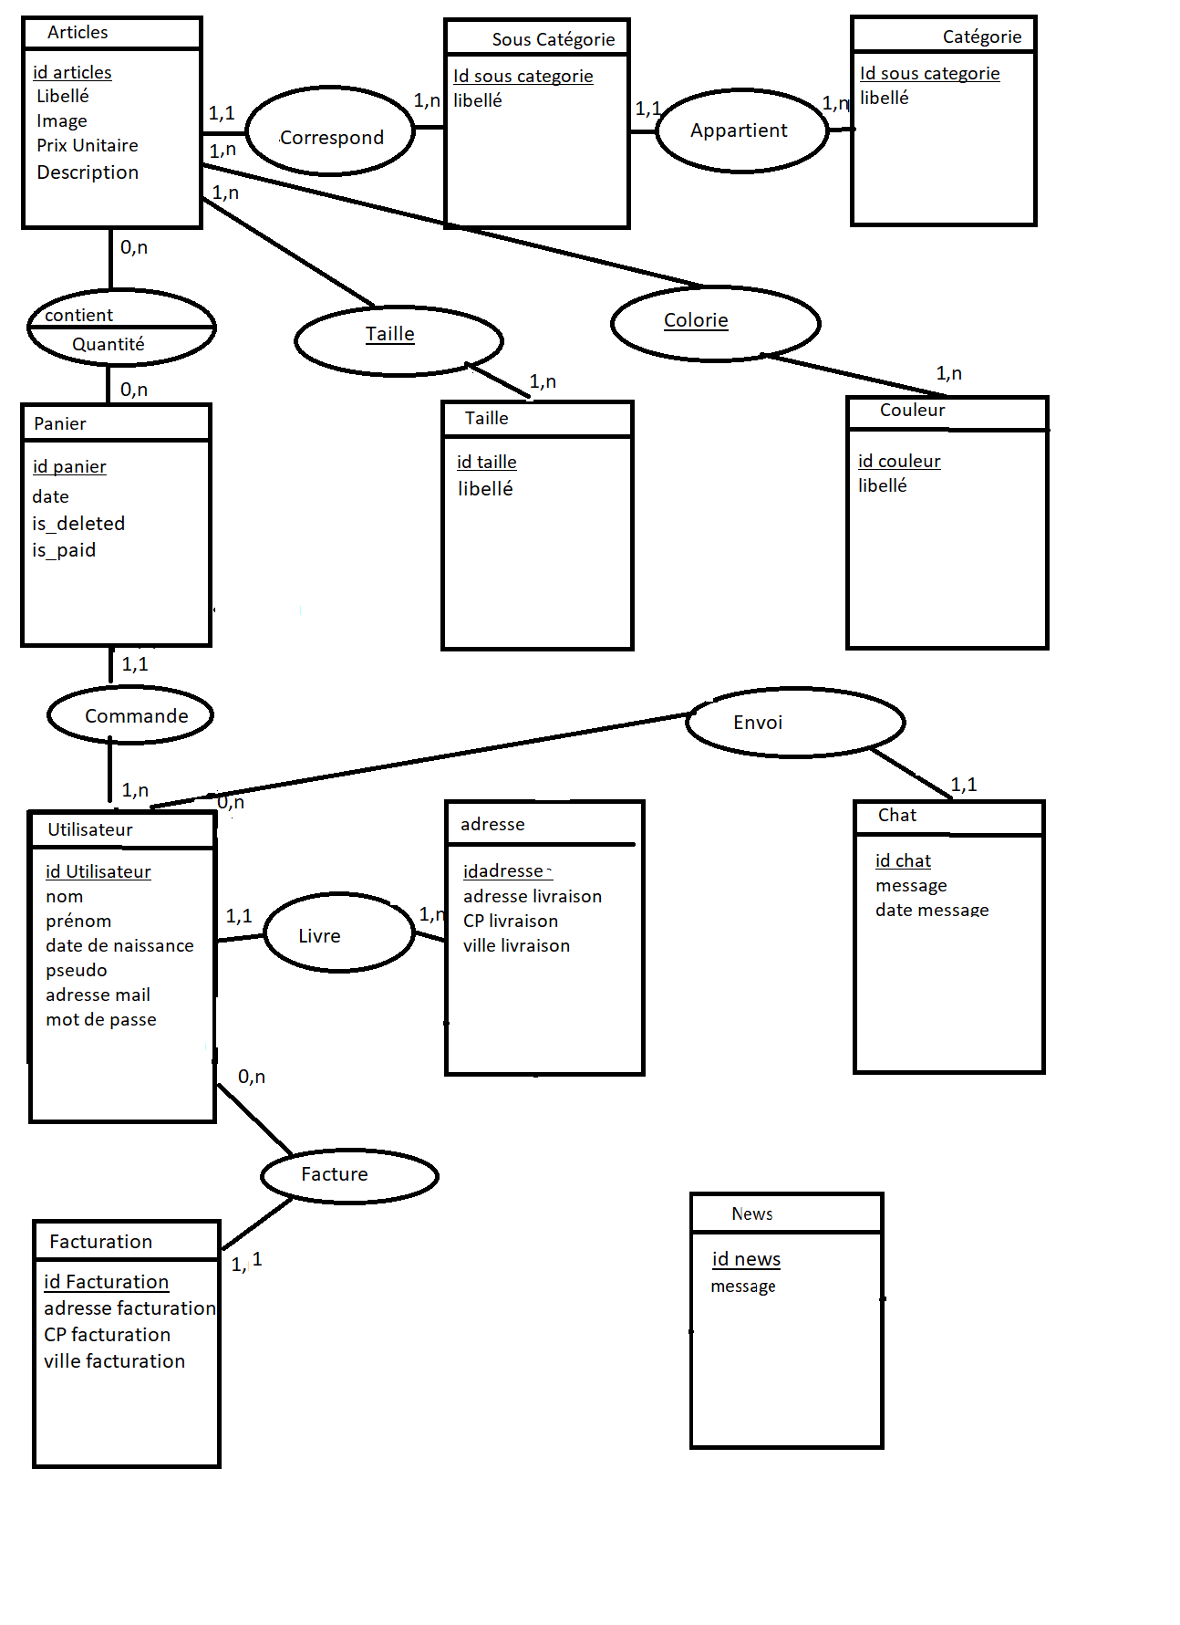

**MRD**

ARTICLE (id, libelle, description, image, prixU, id_Sous_catégorie#)

SOUS_CATEGORIE (id, libellé, id_catégorie#)

CATEGORIE (id, libellé)

PANIER (id, date, id_Utilisateur#, is_deleted, is_paid)

TAILLE (id, libelle)

COULEUR (id, libellé)

UTILISATEUR (id, nom, prénom, date de naissance, pseudo, mail, mot de passe, id_livraison#(adresse), id_facturation#)

ADRESSE (id, adresse_livraison, cp_livraison, ville_livraison)

CHAT (id, message, date message, idutilisateur#)

NEWS (Id, message)

FACTURATION (id, adresse_facturation, cp_adresse, ville_facturation)

ARTICLE_PANIER (id_Article#, id_Panier#, id_couleur#, id_taille#, quantité)

ARTICLE_TAILLE (id_Article#, id_Taille#)

ARTICLE_COULEUR (id_Couleur#, id_Article#)

Dictionnaire:

Message chat (AN) Adresse de facturation (AN)

Message news (AN) Cp facturation (AN)

Date message (D) Ville facturation (AN)

Catégorie (AN) Adresse de livraison (AN)

Sous-catégorie (AN) Cp livraison (AN)

Libellé Couleur (AN) Ville livraison (AN)

Date panier (D) Is deleted (N)

Libellé article (AN) Is paid (N)

Description article (AN) Mot de passe (AN)

Libellé sous-catégorie (AN) Adresse mail (AN)

Libellé catégorie (AN) Date de naissance (D)

Image (AN) Pseudo (AN)

Prix Unitaire (N) Prenom (AN)

Quantité (N) Nom (AN)

Libellé Taille (AN)

Création de la base de données :

J’ai effectué un dictionnaire d’éléments nécessaire, j’ai repris les éléments principaux qui sont ressortis comme des tables. J’ai ensuite créer la structure de chaque table et par les cardinalités, les associations sont ressorties donnant de nouvelle table.

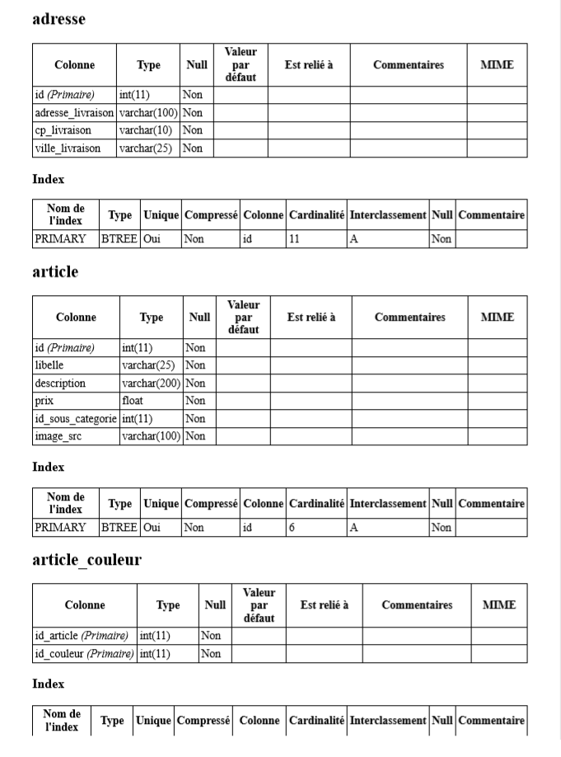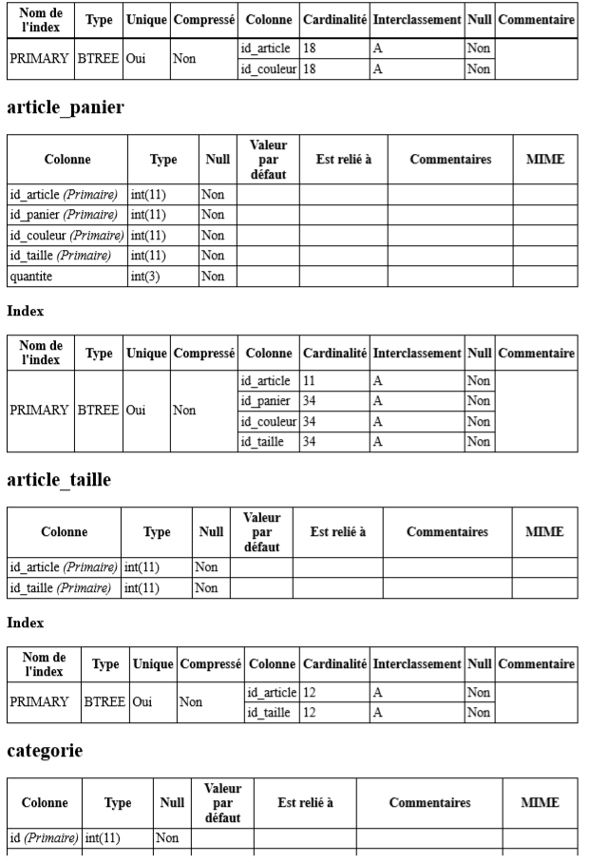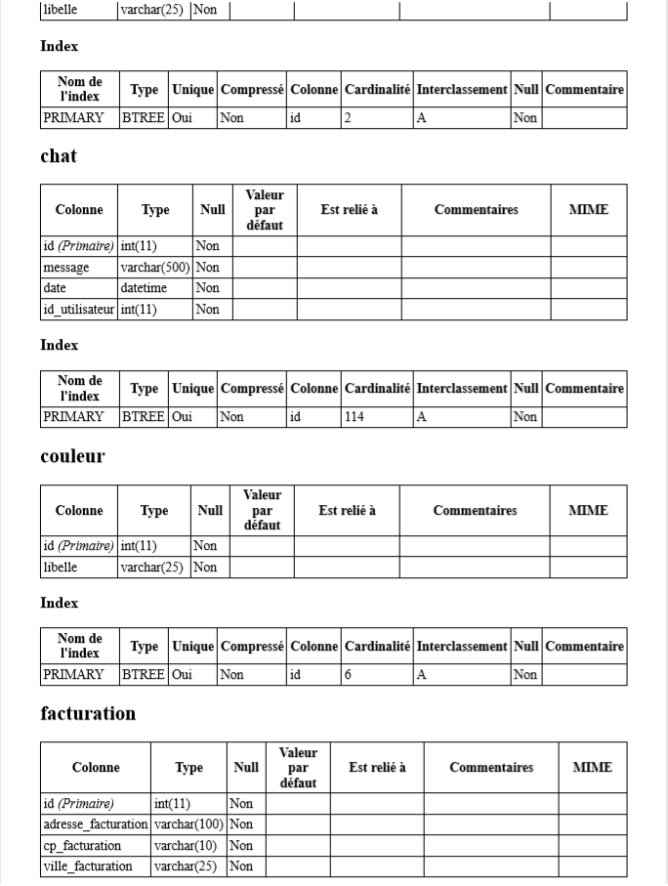

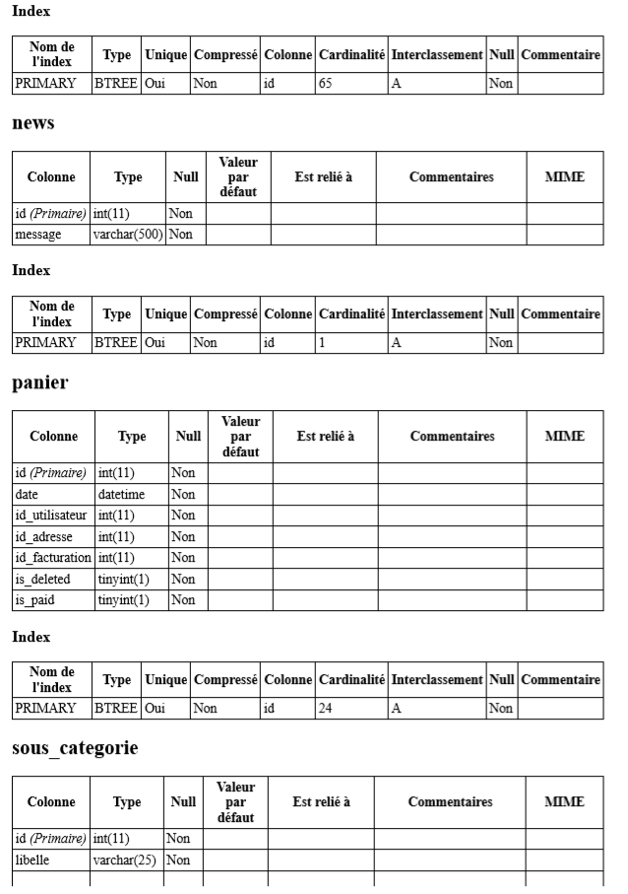

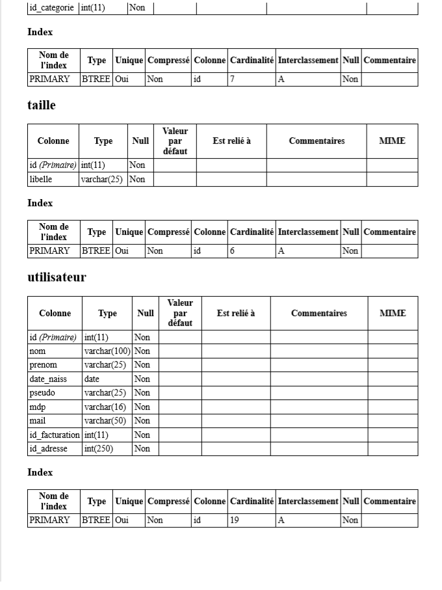

**Difficultés :**

Temps de développement : 1 mois.

Paypal, TPE et module de livraison à intégrer.

J’ai choisi un projet qui s’est avéré assez compliqué au fur et à mesure de son développement, de par la quantité de codes à produire que par la taille de la base de données.

Mon site sera amélioré si nécessaire avec :

* La modal inscription qui ne se déroule pas sur certaine taille d’écran
* Suppression ou modification du panier
* Suppression ou modification du compte utilisateur
* Compte admin afin d’insérer les nouveaux articles et d’afficher les commandes en cours
* Un meilleur système de TVA par la base de données (non pensé à l’origine)
* Ajouter un capcha
* Intégrer un TPE et solution Paypal
* Intégrer mode de livraison
* Insertion des dates du panier d’achat

**Conclusion :**

Pour ce site, ayant un niveau de « découverte » de développement à l’arrivée de la formation, j’ai dû assimiler un concept inconnu.

Je suis très heureuse d’avoir pu accéder à cette formation et d’y avoir découvert un tas de connaissances nouvelles en informatique. Par mon statue de débutante, cette formation m’a semblé trop courte pour être d’avantage performante, mais je persévérais par la suite.